Графическая композиция 1(5)
Митюшкина Е.Л.
Задания
Предмет цветоведение
Класс 1(5)
ФИО учителя Митюшкина Елена Леонидовна
Почта для связи с преподавателем – адрес elena.mityushkina.71@mail.ru
Номер урока (по КТП) | Дата  (по КТП) | Тема  (по КТП) | Ресурс (ссылка к видеоуроку, примеры заданий, натур фонд) и т.д. | Форма проведения( просмотр видеоурока, прослушивание аудиозаписи, работа с материалом и т.д.) | Домашнее задание  (выполнение рисунка в материале) | Срок сдачи домашнего задания | Форма сдачи заданий(телефон, почта и т.д.)
28 | 8.04.2020 | Тональный рисунок натюрморта из двух предметов быта простой формы и светлых по тону на сером фоне. | Видеоурок  https://youtu.be/X0B1e71eypk | Просмотр видеоурока | Тоновое решение.  Штриховка натюрморта | 15.04.2020 | фотография выполненной работы, направленная через WhatsApp  89061180699
29 | 15.04.2020 | Тональная зарисовка чучела животного (мягкий материал) | Видеоурок  https://youtu.be/5-92HFpEFnY | Просмотр видеоурока | Рисунок птицы карандашом или пастелью | 22.04.2020 | фотография выполненной работы, направленная через WhatsApp  89061180699
 | 22.04.2020 | Зарисовка мягкой игрушки | Видеоурок  https://youtu.be/9d3ynHn47Pk | Просмотр видеоурока | Рисунок пастелью или угольным карандашом | 29.04.2020 | фотография выполненной работы, направленная через WhatsApp  89061180699
 | 29.04.2020 | Тональная зарисовка фруктов и овощей, предметов, простых по форме и светлых по тону, на сером фоне. | Рисуем яблоко карандашом  https://youtu.be/tqN_6zMGtcw | Просмотр видеоурока | Выполнить рисунок карандашом фруктов и овощей на А4 (4 штуки, отдельно) | 6.05.2020 | фотография выполненной работы, направленная через WhatsApp  89061180699

- Натюрморт из 2 предметов (карандаш)
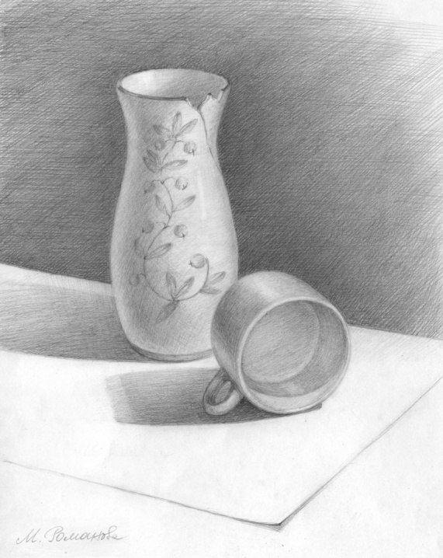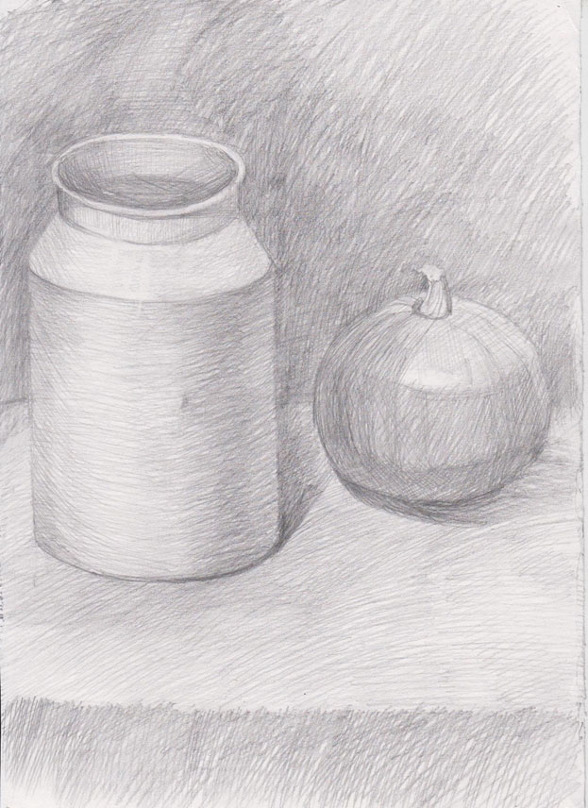
Рисунок птицы (угольный карандаш, простой карандаш)
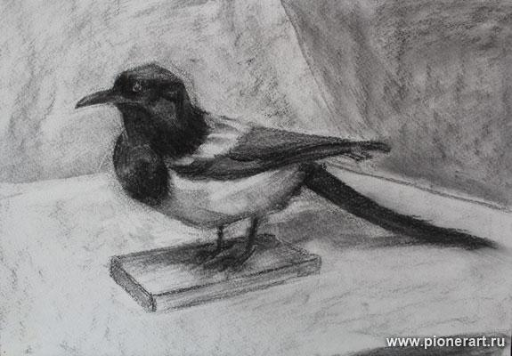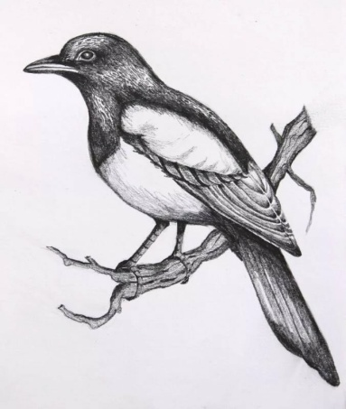
Рисунок мягкой игрушки

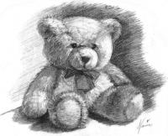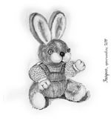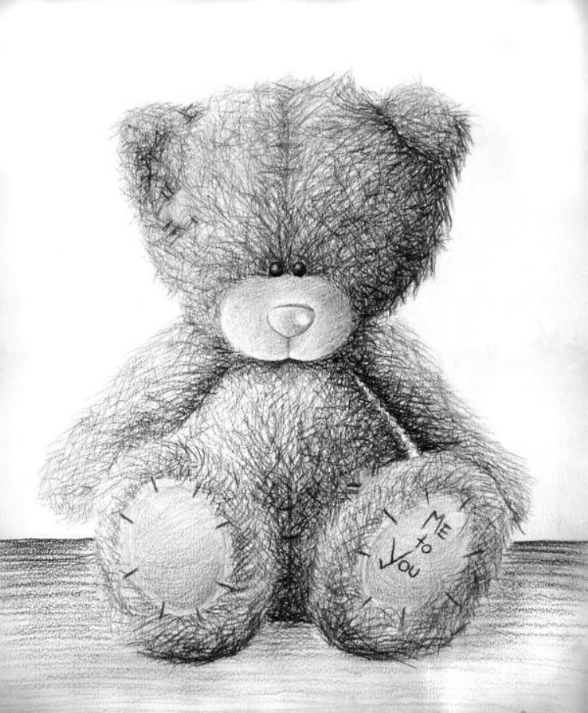

Рисунок овощей и фруктов

